奖学金申报评审系统操作说明

登录系统
推荐使用非IE 内核浏览器访问评审系统，登录OA→集成门户→评审系统。
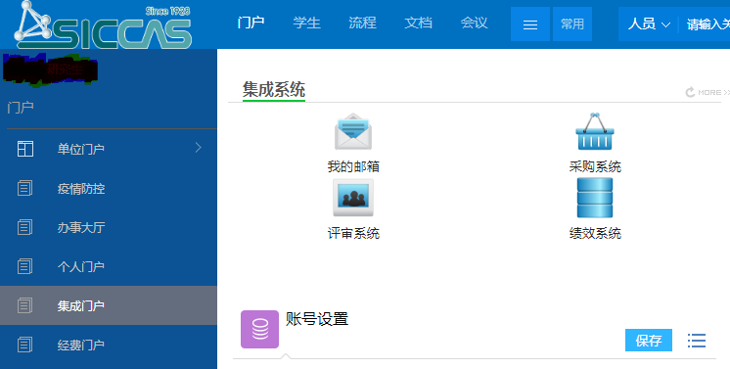
所外网登陆：点击所主页OA系统，会提示安装SSL VPN(信任)，安装完成后，运行“ Easy Connect”连接内网，密码与用户名与登录OA系统相同。
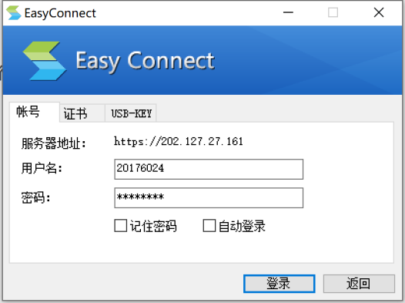
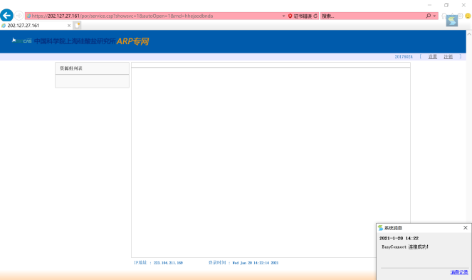

提示成功后，再次登录OA系统，后续操作与所内相同。

进入申报
依次点击：奖学金→添加申报→2022年度冠名奖、院长奖申报评审→进入申报，如下图：
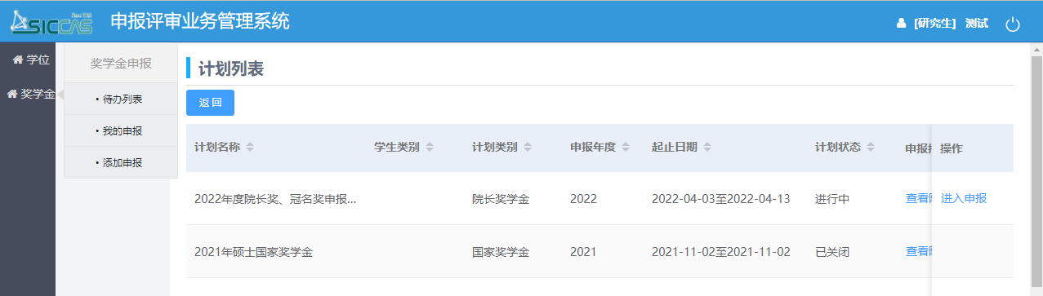

填报提交
填报页面，先填写基本信息，点击页面下方的“保存”按钮，然后依次点击其它标签填写学术论著、专利成果、获奖成果、申报附件等。
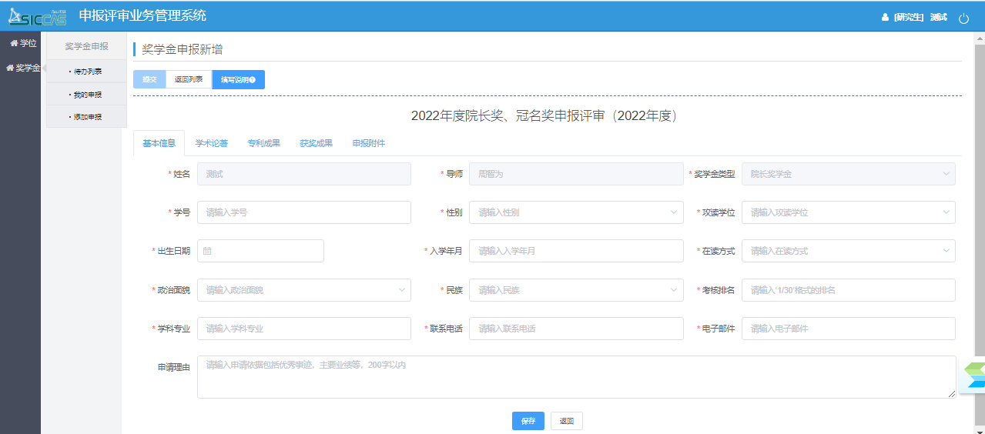填写完成后，点击页面左上角的“提交”按钮，静候 3 秒，提交成功后页面自动返回申报列表。若填写未完成，可先保存，下次可继续填写并完成提交。

查看审批
依次点击：奖学金→我的申报→查看详情，详情页面下方有审核日志，可查看进度。
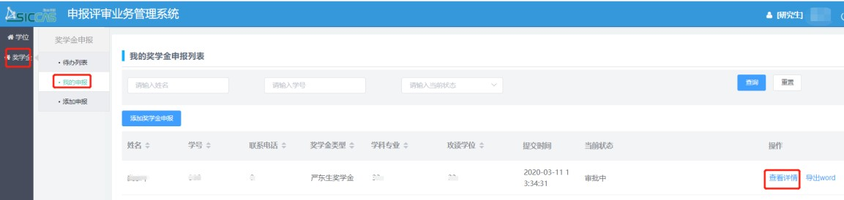
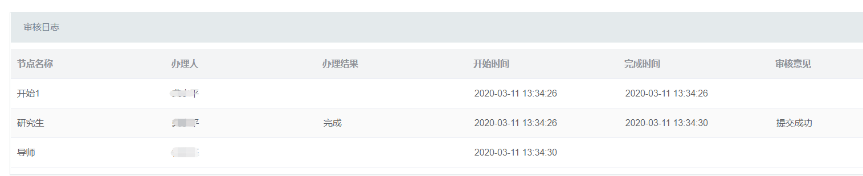

处理退回
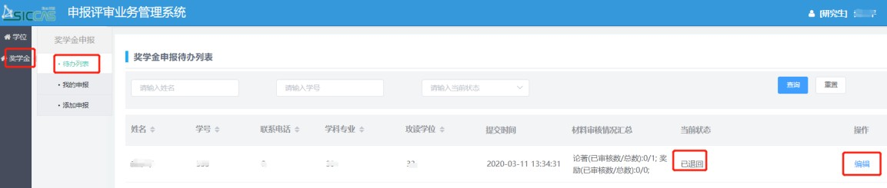
若流程被退回，可通过查看详情页面的审核日志，查看审批意见。若需修改后重新提交，请依次点击：奖学金→待办列表→编辑。

